Министерство образования Республики Беларусь Белорусский Национальный Технический Университет

Факультет информационных технологий и робототехники

Кафедра «Программное обеспечение вычислительной техники и автоматизированных систем»

# Отчёт

по лабораторной работе №01

по дисциплине ***«Объектно-ориентированное программирование»***

тема: «Примитивные типы данных Java и

простые операторы (операции). Ста-

тические методы класса»

Название бригады: «**Best progger**»

Исполнитель: студенты группы 10701118

Воробей Иван Александрович

Преподаватель: Иванченко Виктор Викторович

2018-2019 учебный год

## ЛАБОРАТОРНАЯ РАБОТА №02

***Примитивные типы данных Java и***

***простые операторы (операции). Ста-***

***тические методы класса***

**Цель работы:**

Ознакомиться с системой типов Java; изучить примитивные типы данных и

простые операторы (операции); познакомиться и освоить использование ста-

тических методов класса.

**Основное задание:**

Создать простейшее приложение, которое выводит в окне консоли в табличном виде следующую информацию: Ф.И.О. студента, номер группы, основной вид деятельности, увлечения и главный жизненный лозунг.

**Требования к выполнению:**

1) При разработке кода можно использовать любую интегрированную среду

разработки. Однако, при запуске программы рекомендуется вручную задей-

ствовать основные компоненты Java (компилятор – javac, утилиту для запуска

JVM – java).

2) При разработке программ придерживайтесь соглашений по написанию кода

на JAVA (Java Code-Convention).

**Результаты выполнения основного задания:**

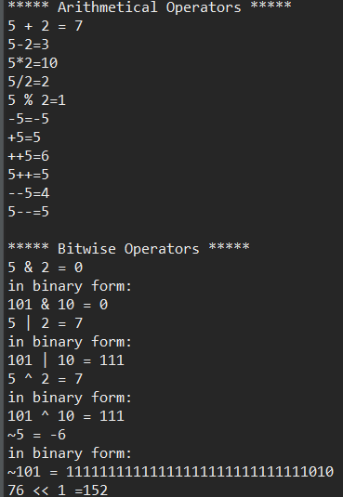

Рисунок 1 – Результат компиляции и запуска программы на языке программирования Java

**Что мы узнали нового в процессе выполнения лабораторной работы:**

1. Какие есть примитивные типы данных в java. Узнал об обертках типов как ими пользываться и зачем они нужны.
2. Узнал каке есть типы операций, над какими типами они возможны, над какими нет.
3. Узнал о приведении типов в языке java.

*ПРИЛОЖЕНИЕ А*

#### Листинг исходного кода Lab02 на языке программирования Java

class Lab02 {

public static void main(String args[]) {

//DataTypesTester.testBoolean();

//DataTypesTester.testByte();

//DataTypesTester.testDoable();

//DataTypesTester.testFloat();

//DataTypesTester.testShort();

//DataTypesTester.testChar();

DataTypesTester.*testInt*();

//DataTypesTester.testLong();

}

}

#### 

**Контрольные вопросы**

1. Что такое литерал (literal) и зачем он нужен?
2. запись в [исходном коде](https://ru.wikipedia.org/wiki/%D0%98%D1%81%D1%85%D0%BE%D0%B4%D0%BD%D1%8B%D0%B9_%D0%BA%D0%BE%D0%B4) [компьютерной программы](https://ru.wikipedia.org/wiki/%D0%9A%D0%BE%D0%BC%D0%BF%D1%8C%D1%8E%D1%82%D0%B5%D1%80%D0%BD%D0%B0%D1%8F_%D0%BF%D1%80%D0%BE%D0%B3%D1%80%D0%B0%D0%BC%D0%BC%D0%B0), представляющая собой фиксированное значение; Литералами также называют представление значения некоторого типа данных; Литералы представляют собой константы, включаемые непосредственно в текст программы. В отличие от прочих элементов языка ([констант](https://ru.wikipedia.org/wiki/%D0%9A%D0%BE%D0%BD%D1%81%D1%82%D0%B0%D0%BD%D1%82%D0%B0_(%D0%BF%D1%80%D0%BE%D0%B3%D1%80%D0%B0%D0%BC%D0%BC%D0%B8%D1%80%D0%BE%D0%B2%D0%B0%D0%BD%D0%B8%D0%B5)), [переменных](https://ru.wikipedia.org/wiki/%D0%9F%D0%B5%D1%80%D0%B5%D0%BC%D0%B5%D0%BD%D0%BD%D0%B0%D1%8F_(%D0%BF%D1%80%D0%BE%D0%B3%D1%80%D0%B0%D0%BC%D0%BC%D0%B8%D1%80%D0%BE%D0%B2%D0%B0%D0%BD%D0%B8%D0%B5)))[[1]](https://ru.wikipedia.org/wiki/%D0%9B%D0%B8%D1%82%D0%B5%D1%80%D0%B0%D0%BB_(%D0%B8%D0%BD%D1%84%D0%BE%D1%80%D0%BC%D0%B0%D1%82%D0%B8%D0%BA%D0%B0)#cite_note-pcmag.ru.encyclopedia.23741-1), литералы не могут быть изменены в тексте программы.

2. Что такое переменная (variable) и зачем она нужна?

a **variable** is a symbol or letter, such as "x" or "y," that represents a value. The data type, if not defined explicitly, is determined based on the initial value given to the **variable**.

1. Как в Java объявить переменную?
2. Type on the keyboard a name of data type and after the name of your variable.
3. As well name of variable may starts of $,_,upper later letter or lowercase letter.But it can’t be a number or java keyword.

4. К какому типу языку относиться Java с точки зрения типизации?

Типизированный со статической,сильной типизацией.

1. Опишите систему типов в Java.

|  |  |  |  |  |  |
| --- | --- | --- | --- | --- | --- |
| Java types | | | | | |
| Primitive type | | | | | Ref type |
| Numeric types | | Floating point types | | boolean | objects |
| byte | short | float |  |  |  |
| long | Char,int | doyble |  |  |  |

6. Примитивные (элементарные) типы языка Java и ссылочные типы.

7. Каковы основные отличия примитивных типов данных от ссылочных?

Primitive types far better save resources of computer. Proggram performs faster than if you use reference types. Ass well primitive types take up less memory. The thing in different representation types in mamory.

8. Опишите базовые примитивные типы данных языка Java (byte, short, char, int,

long, float, double, boolean) и их характеристики.

|  |  |  |  |
| --- | --- | --- | --- |
| byte | 8 | -2^7 | 2^7-1 |
| short | 16 | -2^15 | 2^15-1 |
| int | 32 | -2^31 | 2^31-1 |
| long | 64 | -2^63 | 2^63-1 |
| float | 32 | -3.4*10^38 | 3.4*10^38 |
| double | 64 | -1.7*10^308 | 1.7*10^308 |
| char | 16 | ‘\u0000’ [0] | ‘\uffff’ [2^16-1] |
| boolean | n/a | true | false |

9. Какие системы счисления поддерживаются в Java при работе с числовыми

данными? Decimal,binary,octal,hexadecimal.

10. Как JMV работает с вещественными данными?

**(-1)^s × M × 2^E**, где s — знак, M — мантисса, а E — экспонента. Экспонента записывается со сдвигом, который можно получить по формуле, приведенной выше. Возьмем, например, число «9», которое в двоичной системе будет равно 1001. «1.001e+3». Сразу видно, что мантисса состоит из четырех знаков, а экспонента равна трем.

11. С какими типами данных не может работать JMV? Structures,enums.

12. Зачем в Java существуют Wrapper-классы (классы-обвёртки над соответству-

ющими примитивными типами данных)? Wrapper-classes expend opportunities for primitive types. It jast simple classes. When we create a object for example Integer, we get object whith it’s special metods. But primitives take up less space. Опишите соответствия между при-

митивными типами данных и классами обвёртками. Byte,Short,Integer,Long,Float,Double,Character,Boolean.

13. Какие значения присваивает Java по умолчанию переменным различных ти-

пов данных?

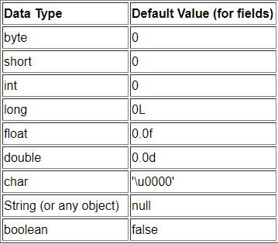

14. Опишите типы литералов (целочисленные, вещественные, булевские, символь-

ные и строковые), доступных в языке Java.

Byte, int, long, и short может выражаться десятичной (основание 10), шестнадцатеричной (основание 16) или восьмеричной (основание 8) системой исчисления. При использовании литералов в Java, префикс 0 применяться для указания восьмеричной системы, а префикс 0x указывает на шестнадцатеричную систему. Строковые литералы в языке Java задаются как и в большинстве других языков, заключив последовательность символов между парой двойных кавычек. Типы литералов String и char могут содержать любые символы Юникода. Например:

char a = '\u0001';

String a = "\u0001";

Язык Java поддерживает несколько специальных управляющих последовательностей для литералов String и char:

|  |  |
| --- | --- |
| **Обозначение** | **Представление** |
| \n | Новая строка (0x0a) |
| \r | Возврат каретки (0x0d) |
| \f | Прогон страницы (0x0c) |
| \b | Возврат на шаг (0x08) |
| \s | пробел (0x20) |
| \t | Табуляция |
| \" | Двойная кавычка |
| \' | Апостроф |
| \\ | Обратная косая черта |
| \ddd | Восьмеричный символ (ddd) |
| \uxxxx | Шестнадцатеричный символ UNICODE (xxxx) |

15. Какой тип по умолчанию имеют вышеприведённые литералы?

String

16. Зачем нужны спецификаторы типов? They are needed to declareting different variables, whith different properties and sizes.

17. Какое новшество было добавлено в JDK 7.0 для удобства чтения чисел? Как

правильно его нужно использовать?

18. Опишите доступные операторы (операции) в языке Java:

− arithmetic operators (арифметические операции);

Addition,subtraction,multiplication,division,modulo,unary minus,unary plus,prefix increment,postfix increment,postfix decrement, prefix decrement.

− relational operators (операции отношения/сравнения);

Greater than, greater than or equal to, less than, less than or equal to,equal to, not equal to.

− bitwise operators (побитовые/бинарные операции);

Bitwise multiplication(&),bitwise addition(|),bitwise XOR(^), bitwise unary compliment(~),left shift(<<), right shift(>>), zero fill right shift(>>>).

− logical operators (логические операции);

Logical AND(&&), bitwise logical AND(&), logical OR(||), bitwise logical OR(|), logical XOR(^),logical NOT(!).

− assignment operators (присваивание и операции составного присваива-

ния);

C+=a;

C-=a;

C*=a;

C/=a;

C%=a;

C|=a;

C&=a;

C^=a;

C>>=a;

C<<=a;

C>>>=a;

− misc operators (другие операции: instanceof – оператор проверки при-

надлежности типу, ? : – условный оператор (conditional operators), (type) –

оператор приведения типа (type cast operator), оператор new и др.).

instanceof is used only in comparisons:

if( obj instanceof Integer){}

in this case comparison well be true if obj is object of class Integer.

Conditional operators

There are some ways to create condition :

Expression1?expression2:expression3;

The above syntax meanse that if the value given in expression1 is true, then expression2 will be evaluated;otherwise, expression3 will be evaluated.

If(){}

Else{}

Straight and most famous type of using conditional operators.

If(){}

Else if(){}

Else{}

Additional condition.

Switch():

Case () 1:

Type casting operator

The above operator cast one type to another:

int u=(int) 4.24; // literal

float f=8.2423f;

int p=(int) f; //variable

By the way, the roubding becomes to smaller side.

19. Над какими типами данных возможны соответствующие операции?

Int,long.

20. Какие операции и над какими типами данных могут выкинуть исключитель-

ную ситуацию во время выполнения программы? Bitwise operations whith float,double,Boolean(&,|,^),char,byte,short. But you can use bitwise operations as assignment operations whith char,byte,short,Boolean. You can’t use type casting with Boolean.

21. В чём существенная разница между операциями || (логическое ИЛИ) и | (по-

битовое ИЛИ), а также && (логическое И) и & (побитовое И)?

&& and || work whith Boolean values. But | and & process each bit of both values.

However we can use bitwise operations in conditional operations.

22. Что такое приоритет выполнения операций?

Операторы обладают разными приоритететами. Оператор умножения обладает болие высоким приритетом чем сложение. Однако мы можем изменять приоретет круглыми скодками.

23. Что такое ассоциативность операции?

Все бинарные операторы за исключением операторов присваивания левоосациативны. Операторы присваивания правоосациативны. A=b=c равнозначно A=(b=c). Условный оператор ?:; правоосоциативен.

24. Контролируется ли в Java переполнение при вычислении выражения?

да

25. Как Java осуществляет вычисление выражения, если в нём находятся данные

различных типов?

Результат такого выражения будет числом с плавающей точкой, char приводится к числу.

26. Приведите схему и опишите, каким образом работает сужающее ( ≈ понижа-

ющее ≈ явное) и расширяющее (≈ повышающее ≈ разрешённое ≈ неявное

≈ автоматическое) приведение примитивных типов.

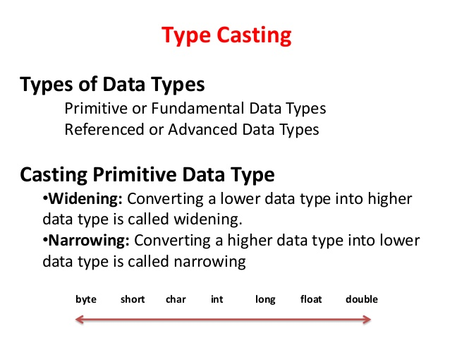

27. Опишите особенности потери точности при приведении типов.

Округление происходит в меньшую сторону.

28. При работе с какими операторами не требуется явное приведение типов?

Relational operators.

29. Зачем в объектно-ориентированном языке программирования Java поддер-

живаются примитивные типы данных? Для экономии ресурсов компьютера таких как память и время выполнения.

30. Какую роль в языке программирования Java выполняют статические методы

класса? Как их можно вызвать на исполнение? Сделайте сравнение статиче-

ских методов класса языка программирования Java и функций в С/C++.

Что бы вызвать статический метод класс нужно написать название класса, поставить точку и написать название метода и передать необходимые параметры. Статические методы класса содержат функционал этого класса. В языке C функции не привязываются к классам как в джава.